常州市二〇二二年初中学业水平考试
语 文 试 题
注意事项：
1.试题共三部分，6页，计20题。总分值120分。考试时间150分钟。
2.本卷有试题卷和答题卡两个部分。考生须将答案书写在答题卡上，写在试卷上的一律无效。考试结束，试卷、答题卡一并上交。
3.答题前，考生务必将自己的姓名、考试证号填写在试卷上，并填写答题卡上的考生信息。

一、积累与运用（共20分）
1.选出对有关名著的内容表述正确的两项（3分） 【 ▲ 】【 ▲ 】
A.愤怒于何键等人的“大屠杀”暴行，贺龙毅然加入中国共产党，在哥老会中声望极高的他，靠一柄刀建立起了湖南的苏区。
B.刘伯承用真诚与智慧化解了藏族人民对红军的误解，前锋部队顺利到达安顺场，还俘虏了防守此地的指挥官，开始“过雪山草地”。
C.在残忍的“虐杀犹太人”暴行中，不少工友被杀害，谢廖沙却对这样的暴行无动于衷，毫不关心工友们的安危。
D.匪徒残部勾结外国使团密谋暴动，还成立了暴动委员会。朱赫来指挥队伍在暴动前一晚肃清了匪徒，暴动头目瓦西里神父等人都被抓获。
E.石秀跟着杨雄连夜赶回梁山泊，向梁中书报告卢俊义被抓一事。燕青进入北京城伺机劫了法场，救下卢俊义。
2.有评论说《朝花夕拾》“弥漫着慈爱的精神与情调”，请写出这部作品中体现“慈爱的精神与情调”的两件事。（3分）
▲
3.下面是漫画《批评》和《理智》，请选择其中一幅，简要概括其主题。（3分）
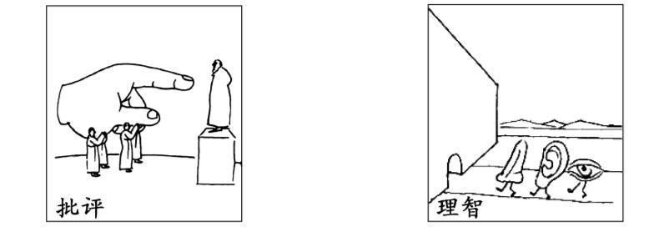

我选择的漫画是《 ▲ 》
主题： ▲
4.阅读下列文字，选出分析正确的一项（2分） 【 ▲ 】
①法国女作家萨冈写的小说《你好，忧愁》说的是一个少女和她老爸的故事。②由于这部小说，风情优雅的法国又多了一种“萨冈式微笑”。③萨冈为搅动她情绪的温柔和烦恼起了一个美丽而庄重的名字：忧愁。④去掉她有些玩世不恭的意味，与忧愁优雅地握手，是不错的选择，与其为之烦恼，不如说一声“你好，忧愁”。⑤能拥抱欢乐，与忧愁握手，距离“只生欢喜不生愁”还会远吗？ （摘自新浪博客）
A.①句的主语是“法国女作家萨冈”。
B.②句中“萨冈式微笑”使用了比喻的修辞手法。
C.与其为之烦恼，不如说一声“你好，忧愁”。这句话是选择复句。
D.“风情优雅”“美丽而庄重”“拥抱欢乐”分别是主谓、并列、补充短语。
5.阅读材料，回答问题。（5分）
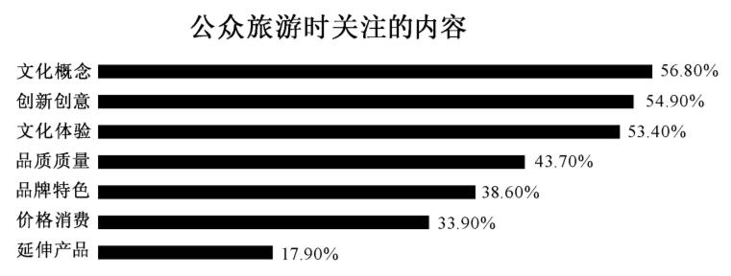
【材料1】

【材料2】景区文物的维修与保护需要大量资金，文旅产业又涉及很多行业，需要相关配套，投资回报周期长，融资相对困难。文旅发展资金主要来自政府，由于财政资金短缺而社会资本参与又少，文旅产业发展受到制约。
【材料3】很多文创产品只是旅游纪念品，与文化没有什么关系，也没体现出文化责任。那些产品如果放到外地去卖，人们基本上不会把产品跟它所依赖的深厚文化结合在一起。旅游产品在文化传播中的意义和价值没有得到足够的重视。
【材料4】在弘扬革命精神的红色旅游、传播传统文化的民俗旅游、体验美丽风光的乡村旅游等项目的开发中，要以中外交流主题年等多种文旅活动为载体，推动中华优秀文化的传承、弘扬以及对外传播，在跨文化交流中讲好中国故事。
（采自《旅游绿皮书》《光明日报》等）
⑴旅游跟文化融合是旅游发展的大趋势，请依据材料1说明理由。（2分）
▲
⑵探究材料，补写一个优化文旅融合发展的创新策略。（3分）
策略一：更好地对接公众需求，强化旅游过程中的文创体验。
策略二：拓宽融资渠道，加大文旅产业的投资力度。
策略三： ▲
6.默写。（4分）
⑴海内存知己， ▲ 。 （王勃《送杜少府之任蜀州》）
⑵ ▲ ，月有阴晴圆缺。 （苏轼《水调歌头》）
⑶落红不是无情物， ▲ 。 （龚自珍《己亥杂诗》）
⑷ ▲ ，自将磨洗认前朝。 （杜牧《赤壁》）
⑸身不得，男儿列，心却比，男儿烈。 （ ▲ 《满江红》）

二、阅读理解（共45分）
（一）阅读两则文言，完成7-10题。（共15分）
甲
崇祯五年十二月，余住西湖。大雪三日，湖中人鸟声俱绝。是日更定矣，余拏一小舟，拥毳衣炉火，独往湖心亭看雪。雾凇沆砀，天与云与山与水，上下一白，湖上影子，惟长堤一痕、湖心亭一点、与余舟一芥、舟中人两三粒而已。
到亭上，有两人铺毡对坐，一童子烧酒炉正沸。见余大喜曰：“湖中焉得更有此人！”拉余同饮。余强饮三大白而别。问其姓氏, 是金陵人，客此。及下船，舟子喃喃曰：“莫说相公痴，更有痴似相公者。”
（张岱《湖心亭看雪》）
乙
蜀人张岱，陶庵其号也。少为纨袴子弟，极爱繁华，好精舍，好鲜衣，好美食，好骏马，好华灯，好烟火，好梨园，好鼓吹，好古董，好花鸟，兼以茶淫橘虐^{①}、书蠹诗魔^{②}，劳碌半生，皆成梦幻。
年至五十，国破家亡，避迹山居，所存者，破床碎几，折鼎病琴，与残书数帙^{③}，缺砚一方而已。布衣疏食，常至断炊。回首二十年前，真如隔世。
甲申^{④}以后，悠悠忽忽，既不能觅死，又不能聊生，白发婆娑，犹视息人世^{⑤}。恐一旦溘先朝露^{⑥}，与草木同腐。因思古人如陶渊明、徐渭等，皆自作墓铭，余亦效颦为之。甫构思，觉人与文俱不佳，辍笔者再，虽然，尽言吾之癖错，则亦可传也。
（张岱《自为墓志铭》，节选）
【注释】①茶淫橘虐：喜爱品茶和下象棋。②书蠹诗魔：迷恋书籍和诗歌。③帙：本，册。④甲申：明朝在这一年灭亡。⑤视息人世：苟活于人世。⑥溘先朝露：比喻突然死亡。
7.解释下列加点的字词。（3分）
⑴人鸟声俱绝 ▲ ⑵焉得更有此人 ▲
⑶布衣疏食 ▲ ⑷余亦效颦为之 ▲
8.用现代汉语写出下列两个句子的意思。（5分）
⑴雾凇沆砀，天与云与山与水，上下一白。
▲
⑵尽言吾之癖错，则亦可传也。
▲
9.《湖心亭看雪》是一篇怀旧散文，表面上虽没有说孤独，但却处处让人感觉到作者的孤独。请联系同样写于明朝灭亡后的乙文加以分析。（5分）
▲
10.对甲、乙两文的理解和分析，不正确的一项是（2分） 【 ▲ 】
A.“一痕”“一芥”“两三粒”，使用白描手法，取得了以少胜多、无声胜有声的效果。
B.“见余大喜”一句表面上写金陵人高兴，实际上也写出了张岱本人的兴奋心情。
C.“余强饮三大白而别”写出了张岱贪饮，包含趣味相投、“酒逢知己千杯少”的喜悦。
D.《自为墓志铭》选段主要表达了悼己伤怀、世事消亡、感念故国的哀伤之情。

（二）阅读小说，完成11-13题。（共10分）
发 生
①他默默看着工人站在烟囱顶端挥动铁锤。烟囱和这胡同老旧的房屋都面临着被拆除的命运。他心里有些感伤。
②一个工人跟路人打趣：“这年头，啥事都有。刚有个姑娘，买了七十二块从烟囱上拆下来的砖头。这姑娘想干啥啊！”
③他眼神有些恍惚。三年前，妻子去世后，他发觉自己老了，思维的能力被掠去了一大半。前年，女儿出嫁后，家里只剩下了他一个人。他觉得自己就像一根孤独的干木头。
④第二天，一个女孩找到他家，送给他一块红色的砖。砖面上写着：豆瓣胡同四十七号。“这块砖是从烟囱身上拆下来的。我想送给你，把烟囱的记忆留在你家里。这是我的一次艺术活动。”女孩说。
⑤“艺术活动？”在他的意识深处，只有绘画、音乐、电影和文学作品才是艺术，“我不是太明白……你这是什么艺术活动？”
⑥“从生活中来到生活中去的艺术。”
⑦女孩走后，他摩挲着红砖，琢磨着女孩的话。
⑧傍晚，女儿回来看他，要把无用的红砖丢出去，两人为此争执了几句，女儿气呼呼走了。此刻的夜是最寂静的，就像一大桶凉水，将他内心的孤寂和伤感冲刷了出来。
⑨隔天下午，他再次遇到了那个女孩。
⑩“谢谢你让这条胡同有了艺术。”
⑪“叔叔，你喜欢这样的艺术吗？你也可以试一试。”
⑫“我哪行，我可没那脑子。”
⑬“艺术也是生活实践，这种实践能让人更热爱生活。想一想你最熟悉的生活环境，那里一定有你的艺术灵感。”
⑭听了女孩的话，他有些心动了。晚上经过咖啡馆，闪烁的彩灯吸引了他的目光。他突然有了想法，他很兴奋。
⑮“我想在胡同里挂上彩灯……我想改变一下胡同沉闷的气氛。你觉得怎么样？”下一次见面，他皱着眉，急问道。女孩想了一下，笑着说：“叔叔，我们可以合作完成胡同灯光装置……我们把彩色灯泡挂在胡同的墙壁上，只是完成了一半，我们再在地面上喷洒感应液体，路人的脚踏在上面，灯泡就会发光，脚步离开后，灯泡就会马上熄灭。”他啧啧称奇。
⑯此时的天色接近黄昏。他们抬着木梯，手拿工具，来到胡同中央……
⑰一个女人走过来，几秒后，彩灯突然在胡同里闪耀起来。女人发出一声尖叫，灯光灭了，接着又开始闪烁，女人再次叫出了声，不再是先前的尖叫，而是好几声惊叹。绚烂的光影在胡同里回旋。
⑱“叔叔，你不想试一下吗？”“好！”他慢慢走过去，五颜六色的光影亮了，在眼皮上跳跃，他从内心深处感受着，时间仿佛虚无了，他的身体异常轻盈。
⑲他感慨不已：自己只是一个退休工人，想不到会和艺术扯上关系，真是不可思议！他仰起头，看着墙上的彩灯朝他眨眼睛——我亲手买来的彩色灯泡，我亲手挂上去的，他心满意足。眼前的胡同成了灿烂的世界，他不出声地笑起来。
（原载《山花》，作者蒋一谈，有删改）
11.联系全文，分析第①段“他心里有些感伤”的表达效果。（3分）
▲
12.本文的主人公是谁？请表明你的观点并阐述理由。（5分）
▲
13.下列对本文的理解和分析，不正确的一项是（2分） 【 ▲ 】
A.第②段工人跟路人的打趣，是为下文“女孩送老人烟囱上的砖头”埋伏笔。
B.第⑮段“他皱着眉，急问道”运用神态描写，主要表现了老人对自己的不自信。
C.第⑰段从女人惊喜的表现，侧面体现女孩与老人胡同灯光艺术活动的成功。
D.第⑲段划线句，表达了老人对自己实践胡同艺术行为的自豪、满足。
（三）阅读非连续性文本，完成14-19题。（共20分）
【良渚喜讯】
2019年9月，著名的良渚遗址获准列入世界遗产名录，这标志着中华五千年文明史得到了国际社会认可，标志着由稻作农业孕育出的中华农耕文明在良渚得到实证。
形成于5000多年前的良渚古城是早期城市文明的典型代表，填补了东亚考古史上城市文明的空缺。2017年，良渚古城宫殿区的池中寺遗址发现炭化稻谷堆积，保守估算，至少存有20万公斤稻谷。外城水利系统结构完整，蓄水、交通、拦洪、灌溉，功能齐全，为稻作稳产稳收打下了基础。
（《良渚文明》解说词，2022）
【考古链接】
农业考古是考古学三大课题之一。稻作农业的发展，彻底改变了人类生产和生活方式。本世纪初，在浙江省“上山文化”考古中，陆续发现了1万年前属性明确的栽培水稻，充分证明上山这里就是世界稻作文明的起源地，是以南方稻作文明和北方粟作文明为基础的中华文明的重要起点。“杂交水稻之父”袁隆平题词“万年上山，世界稻源”，上山遗址成功入选中国“百年百大考古发现”。在国家博物馆举办的特展中，一粒炭化稻米被放置在显眼处，这粒稻米在上山文化早期灰坑中被发现，其长宽比相对于野生稻要小，经研究，属于驯化早期的原始栽培稻。上山遗址发现了包括水稻收割、加工和食用的较为完整的证据链，是迄今所知世界上最早的稻作农业遗存。这些发现让人类稻作栽培历史上溯至1万年前，刷新了人们对世界农业起源的认识。
从文化基因的角度来讲，上山文化可以被视为河姆渡文化、良渚文化的母体。从农业尤其是稻作农业文化的起源、延续和发展来看，三者可以被看成是一组递进的发展阶段，而以稻作农业文化为基础的社会发展路径，最终奠定了由上山文化“最早的村落”走向良渚文化“最早的国家”这个区域文明的演进模式。
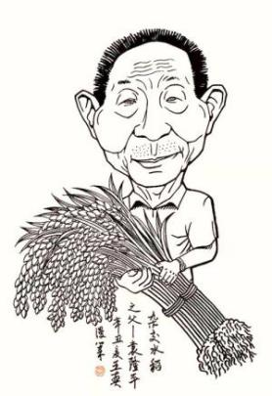
中国稻作的主体是稍具粘性、颗粒比较短壮、比较耐凉的温带“粳”稻，这与后来在印度等地发展起来的热带稻类明显不同，热带稻种一般都是没有粘性细长粒的“籼”米。今日云南境内籼稻和粳稻的分布是垂直的，海拔1500米以下种籼，1700至2000米以上种粳，中间地带则籼粳交混。良渚史前稻完全属于粳稻型。粳稻由北纬30°以南逐步北上，漫及江淮之间的大平原区，这可由历史文献得到充分的证明，证据链清晰。目前中国水稻产量占世界总产量36%左右，而粳稻的产量占全国总产量的一半以上。中国史前栽培出的矮生稻品及稻作农业的成功，无疑是世界科技史上极有意义的原创性贡献，而粳稻在其他温带国家的扩大种植，是原创性贡献中再度原创性的贡献。
如今，水稻是世界上种植最广的作物之一，遍布世界五大洲，全球水稻年产量达7.5亿吨，60%的世界人口以稻米为主食。以袁隆平院士为代表的中国水稻科学家，又把中华稻作文化提升到了世界顶尖水平，在全世界享有最崇高的威望，产生了巨大的影响。中华稻作文化还将继续造福世界人民！
（《文汇报》专题报道,2021）
14.请简单说明良渚稻作文化从何发展而来，又对后世产生了怎样的影响。（3分）
▲
15.粳稻和籼稻的主要区别体现在哪些方面？（3分）
▲
【稻作现场】
插秧歌
（宋）杨万里
田夫抛秧田妇接，小儿拔秧大儿插。
笠是兜鍪^{①}蓑是甲，雨从头上湿到胛。
唤渠朝餐歇半霎^{②}，低头折腰只不答:
“秧根未牢莳未匝^{③}，照管鹅儿与雏鸭。”
【注释】①兜鍪：头盔，士兵用以防护头部。巧妙比喻，暗示插秧如战斗。②唤渠朝餐歇半霎：渠，他。霎，一会儿。这是写农妇招呼农夫休息片刻，先去用餐。③莳未匝：栽种还没有完毕。
16.与“笠是兜鍪蓑是甲，雨从头上湿到胛”创设的稻作情境以及情感基调最为接近的一项是（2分） 【 ▲ 】
A.水满田畴稻叶齐，日光穿树晓烟低。（宋·徐玑）
B.秋雨几家红稻熟，野塘何处锦鳞肥。（唐·韦庄）
C.稻花香里说丰年，听取蛙声一片。（宋·辛弃疾）
D.种稻盈田稻苗绿，愿云作雨雨我田。（元·陈泰）
【粮食安全】
2019年10月14日，《中国的粮食安全》白皮书发布，党中央提出了“确保谷物基本自给、口粮绝对安全”的新粮食安全观。中国人口占世界的近1/5，粮食产量约占世界的1/4，1840年以来，无论从人均粮食占有量还是粮食供求平衡关系看，当前都是我国粮食安全水平最高的年代，目前中国人均粮食年产量为476公斤，大大超出400公斤的国际安全线。2017年稻谷每公顷产量为6916.9公斤，较1996年增长11.3%，比世界平均水平高50.1%。中国依靠自身力量端牢自己的饭碗，实现了由“吃不饱”到“吃得饱”，并且“吃得好”的历史性转变。但从中长期看，中国的粮食产需仍将维持紧平衡态势。内部来看，粮食产、销区域不平衡矛盾加剧。耕种的收益太低，损害了农民的生产积极性。如何提高小规模经营模式下的粮农收入是迈向高收入国家的世界性难题，我国目前正面临着这一“大国小农”难题。外部来看，当今世界粮食安全挑战依然严峻，仍有8亿多饥饿人口，国际粮食贸易面临着地区冲突和单边主义的干扰，不稳定因素增加。因此，确保国家粮食安全这根弦一刻也不能放松。
（《中国的粮食安全》白皮书，2019）
17.请概述中国的粮食安全状况。（不超过50字）（3分）
▲
18.【考古链接】中出现了“证据链”一词，请结合整组材料解释这个词。（3分）
▲
19.“一粒小小的粮食能救一个国家，也能绊倒一个国家。”晚年的袁隆平怀有更大的梦想：一个是禾下乘凉梦，再一个是杂交水稻覆盖全球梦。请联系整组材料，说说袁老为什么会有这两个“中国特色的梦想”。（6分）
▲

三、作文（共55分）
20.“强”与“坚强”同中有异。“强”，与弱相对，突出强壮有力、使用强力；“坚强”，与软弱相对，突出不可动摇、使人坚毅。人们渴望“强”，但如同“植物成长除了需要阳光，也需面对风吹雨打”一样，成长更需要直面困难的“坚强”。
请以“强与坚强不一样”为题，写一篇文章。希望几张漫画能帮助你进一步拓展思路。

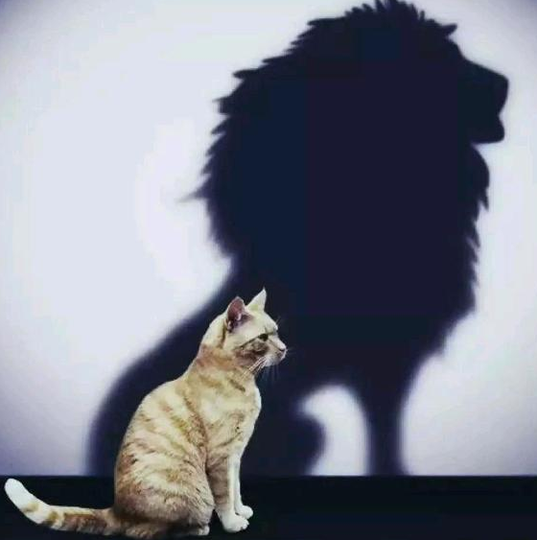
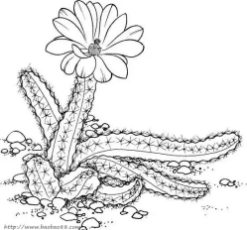
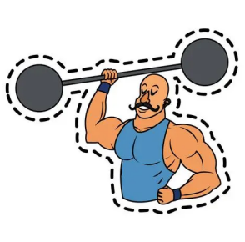
说明：①要联系自己的生活经历和思考感悟，不得抄袭；
②除诗歌外，文体自选；
③不少于600字；
④请勿透露考生个人信息。

